FUNDACION COLEGIO MAGISTER Profesora : Sara Espinoza P

RANCAGUA **TRABAJO EN EL HOGAR**

Matemáticas 4° AÑO BASICO GUIA N° 4

|  |
| --- |
| Aprende el valor de cada bloque multibase |

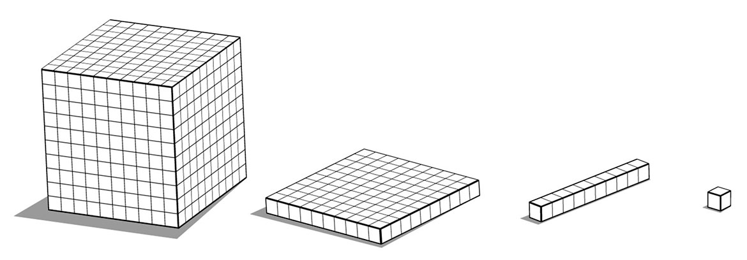

Valor 1.000 Valor 100 Valor 10 Valor 1

1.- Descubre el número que se formará con los bloques multibase.

|  |  |
| --- | --- |
| a)  C:\Users\Pablo\Desktop\Sary 2020\1000.pngC:\Users\Pablo\Desktop\Sary 2020\1000.pngMaterial Multibase para imprimir – Blog JuguetariaMaterial Multibase para imprimir – Blog JuguetariaMaterial Multibase para imprimir – Blog JuguetariaMaterial Multibase para imprimir – Blog Juguetaria  Material Multibase para imprimir – Blog JuguetariaMaterial Multibase para imprimir – Blog JuguetariaMaterial Multibase para imprimir – Blog JuguetariaMaterial Multibase para imprimir – Blog JuguetariaMaterial Multibase para imprimir – Blog JuguetariaMaterial Multibase para imprimir – Blog JuguetariaMaterial Multibase para imprimir – Blog Juguetaria | -------------------------- |
| b)  C:\Users\Pablo\Desktop\Sary 2020\1000.pngMaterial Multibase para imprimir – Blog JuguetariaMaterial Multibase para imprimir – Blog JuguetariaMaterial Multibase para imprimir – Blog JuguetariaMaterial Multibase para imprimir – Blog Juguetaria | ----------------------- |
| c)  C:\Users\Pablo\Desktop\Sary 2020\1000.pngC:\Users\Pablo\Desktop\Sary 2020\1000.pngC:\Users\Pablo\Desktop\Sary 2020\1000.pngC:\Users\Pablo\Desktop\Sary 2020\1000.pngMaterial Multibase para imprimir – Blog JuguetariaMaterial Multibase para imprimir – Blog Juguetaria  Material Multibase para imprimir – Blog JuguetariaMaterial Multibase para imprimir – Blog JuguetariaMaterial Multibase para imprimir – Blog JuguetariaMaterial Multibase para imprimir – Blog Juguetaria | ----------------------- |
| d)  Material Multibase para imprimir – Blog JuguetariaMaterial Multibase para imprimir – Blog JuguetariaMaterial Multibase para imprimir – Blog JuguetariaMaterial Multibase para imprimir – Blog JuguetariaMaterial Multibase para imprimir – Blog JuguetariaMaterial Multibase para imprimir – Blog JuguetariaMaterial Multibase para imprimir – Blog JuguetariaMaterial Multibase para imprimir – Blog JuguetariaMaterial Multibase para imprimir – Blog JuguetariaMaterial Multibase para imprimir – Blog JuguetariaMaterial Multibase para imprimir – Blog JuguetariaMaterial Multibase para imprimir – Blog JuguetariaMaterial Multibase para imprimir – Blog JuguetariaMaterial Multibase para imprimir – Blog JuguetariaMaterial Multibase para imprimir – Blog Juguetaria | ----------------------- |

2.- Ahora dibuja tú los bloque multibase.

|  |  |
| --- | --- |
| 1. 2.543 |  |
| 1. 1.281 |  |
| 1. 6 .200 |  |
| 1. 719 |  |
| 1. 3.620 |  |

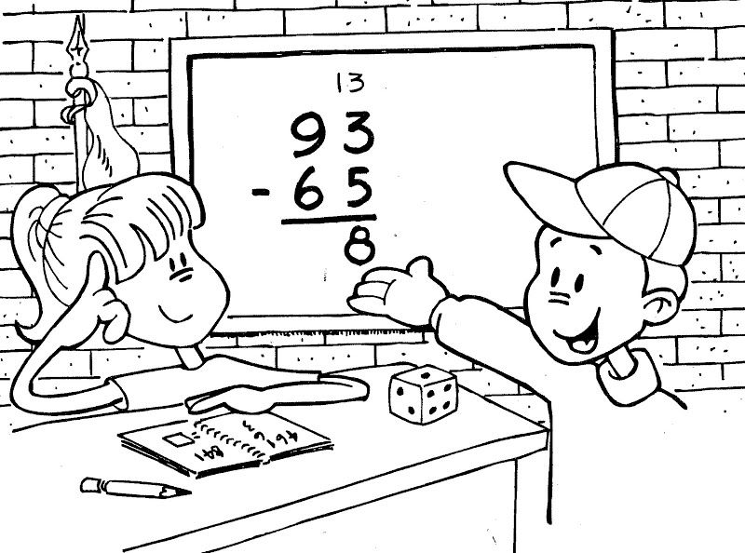

¡Ejercitando aprenderemos mucho más!